Приложение 2
к постановлению
администрации города
от ____________№ _________

СХЕМА
размещения рекламных конструкций
по ул. Обороны в Центральном районе города Красноярска

Масштаб 1:5000

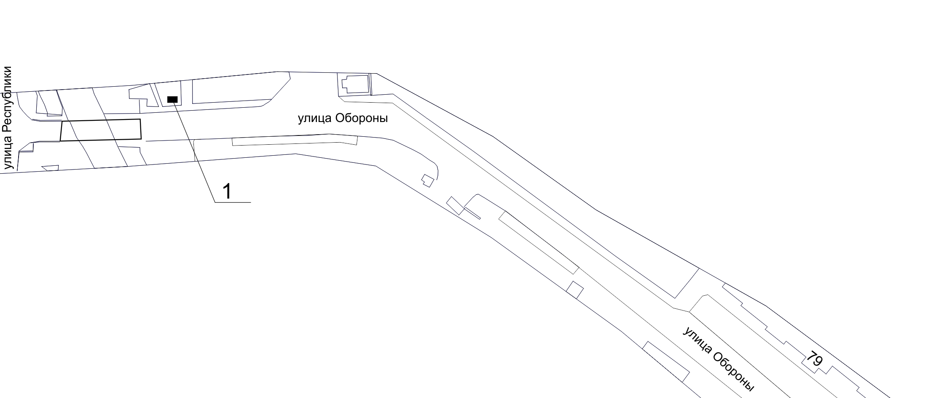

Примечание:

Номер  на схеме | Адрес рекламного места | Тип конструкции
1 | Ул. Обороны, до моста  через р. Качу при движении  к ул. Республики | светодиодный (электронный) экран с размером информационного поля 5,76 х 2,88 м на железобетонном фундаменте, односторонний или двусторонний;  внешние габариты рекламной панели составляют не более 6,46 x 3,93 м;  высота опоры от 4,5 до 7,0 м, устанавливается под прямым углом к нижнему краю каркаса рекламной конструкции, может размещаться несимметрично относительно информационного поля со сдвигом в сторону проезжей части либо от нее;  опора выполняется из профиля прямоугольного или квадратного сечения размером не более 0,35 х 0,35 м или круглой трубы диаметром до 0,325 м

Сведения о рекламных местах указываются в паспортах рекламных мест.

